عنوان المشروع

نظام إدارة المطعم

إعداد الطلاب
فادي عادل الأحمد
عمر ياسر الساعور
عبد الهادي محمد وليد العز

إشــراف
الدكتور: أكرم مسوح

2026/10/27

Title of the project

Restaurant Management System

Prepared by
fadi adel alahmad
Abdulhadi Al-Azz
Omar Yasser Al-Saour

Supervised by
Dr. Akram Masouh

2026/10/27

المــــلـــخـــــــــــــــص

المشكلة والمبررات: تعتمد كثير من المطاعم على أخذ الطلبات شفهياً عبر النادل، مما يسبب أخطاءً في نقلها إلى المطبخ، وبطئاً في الخدمة، وضعفاً في متابعة حالة الطلب. كما تفتقر الإدارة إلى أداة مركزية لإدارة قائمة الأصناف ومراقبة الطاولات. والأنظمة التجارية المشابهة مثل Ziosk وTouchBistro وPresto مكلفة وتحتاج أجهزة مخصصة أو إدارة معقدة، وهذا يبرر بناء حل مبسّط يناسب مشروعاً فصلياً.
الهدف: بناء نظام ويب موحّد يربط الزبون والمطبخ والمدير، ويتيح الطلب المباشر من تابلت الطاولة، ويتابع حالة الطلب لحظياً حتى التسليم وطلب الفاتورة.
المنهجية والحل المقترح: اعتُمدت منهجية Agile القائمة على دورات تطوير قصيرة واختبار مبكر للتكامل بين الطاولة والمطبخ، مع معمارية ثلاثية الطبقات. يقدّم الحل ثلاث واجهات: واجهة الطاولة للزبون (عرض القائمة بالصور والأسعار، إدارة السلة، إرسال الطلب برقم الطاولة تلقائياً، طلب الفاتورة)، وشاشة المطبخ (استقبال الطلبات حسب وقت الوصول وتحديث حالتها)، ولوحة تحكم المدير (إدارة الأصناف ومراقبة الطاولات النشطة). وقد حُدد 12 متطلباً وظيفياً، إضافة إلى متطلبات غير وظيفية تشمل سهولة الاستخدام والأداء والقابلية للتوسع، على أن يُنفَّذ المشروع وفق خطة مدتها 12 أسبوعاً.
التقنيات والأدوات: HTML وCSS وJavaScript لطبقة العرض، وNestJS على Node.js لطبقة التطبيق، وقاعدة بيانات SQLite، واتصال WebSockets للتحديث اللحظي، وأدوات VS Code وDraw.io وPostman للتطوير والتصميم والاختبار.
ملخص النتائج المتوقعة: يُنتظر الوصول إلى نظام يعمل على متصفح تابلت عادي دون أجهزة مخصصة، يقلل أخطاء نقل الطلبات، ويسرّع التنسيق بين الزبون والمطبخ والإدارة، ويمهّد لتوسعات مستقبلية كواجهة المحاسب والنادل والتوصيل.
الكلمات المفتاحية: نظام مطعم ذكي، تابلت الطاولة، شاشة المطبخ، الطلب الإلكتروني، WebSockets، NestJS.

A b s t r a c t

Problem and Justification: Many restaurants still take orders verbally through waiters, which causes errors when relaying orders to the kitchen, slow service, and poor tracking of order status. Management also lacks a centralized tool for managing the menu and monitoring tables. Existing commercial systems such as Ziosk, TouchBistro, and Presto are costly or complex, which justifies a simplified solution suited to a semester project.
Objective: To build a unified web-based system that connects customers, the kitchen, and the manager, enabling direct ordering from a table tablet and real-time order tracking through delivery and bill request.
Methodology and Proposed Solution: The project follows the Agile methodology, with short development cycles and early integration testing between the table and the kitchen, within a three-tier architecture. The solution provides three interfaces: a customer table interface (menu with photos and prices, cart management, automatic order submission with the table number, and bill request), a kitchen screen (receiving orders by arrival time and updating their status), and a manager dashboard (menu management and monitoring of active tables). Twelve functional requirements were defined, along with non-functional requirements for usability, performance, and scalability, to be implemented over a 12-week plan.
Technologies and Tools: HTML, CSS, and JavaScript for the presentation layer; NestJS on Node.js for the application layer; SQLite as the database; WebSockets for real-time updates; and VS Code, Draw.io, and Postman for development, design, and testing.
Expected Results: The system is expected to run on an ordinary tablet browser without dedicated hardware, reduce order-relay errors, speed up coordination among customers, the kitchen, and management, and pave the way for future extensions such as a cashier interface, a waiter app, and delivery.
Keywords: Smart restaurant system, table tablet, kitchen display, electronic ordering, WebSockets, NestJS.

شــكر و تقديــر

اكتب فقرة موجزة لشكر المشرف، أعضاء الهيئة التدريسية، الجهة الداعمة، أو كل من أسهم في إنجاز المشروع.

إهــــــــــــــــــــــــــــــــــــــــداء

……………………………………………………………..

جدول المحتويات

لائحــة الجداول

لائحــة الأشـكال

لائحـة الاختصارات والرموز

الاختصار | باللغة الإنجليزية | المعنى بالعربية

الفصل الأول

مقدمـــــــــة

الفصل الأول - مقدمـــــــــة

خلفية المشروع

شهد قطاع المطاعم توجهاً متزايداً نحو الأتمتة الرقمية لتحسين جودة الخدمة وتقليل الاعتماد على العمليات اليدوية. وفي معظم المطاعم التقليدية ما زالت دورة الطلب تمر بمراحل شفهية أو ورقية: يستعرض الزبون القائمة، ثم يستدعي النادل ليدوّن طلبه وينقله إلى المطبخ، ثم ينتظر التحضير والتقديم، وأخيراً يطلب الفاتورة. وقد ظهرت في المقابل أنظمة تجارية عالمية مثل Ziosk وTouch Bistro وPresto تعتمد على الأجهزة اللوحية (التابلت) لتمكين الزبون من الطلب المباشر وربط الطاولات بالمطبخ.
يأتي هذا المشروع، وهو مشروع فصلي في كلية الهندسة المعلوماتية، ليستفيد من فكرة التابلت الثابت على الطاولة وينفّذها بصيغة مبسطة، عبر نظام ويب يربط الزبون والمطبخ والمدير في منظومة تشغيلية واحدة

تعريف مشكلة المشروع
تتلخص المشكلة في النقاط التالية:
أخطاء نقل الطلبات: نقل الطلب شفهياً من الزبون إلى النادل ثم إلى المطبخ يعرّضه للنسيان أو سوء الفهم.
بطء سير العمل: يعتمد الزبون على حضور النادل ليطلب أو ليستفسر أو ليطلب الفاتورة، مما يطيل زمن الخدمة.
غياب المتابعة اللحظية: لا يعرف الزبون ولا الإدارة حالة الطلب في أي لحظة.
ضعف الشفافية: لا تتاح الأسعار والمكونات للزبون دون انتظار.
غياب الإدارة المركزية: لا توجد أداة موحدة لإدارة الأصناف وأسعارها وإخفاء النافد منها ومراقبة الطاولات النشطة.
كلفة الحلول الجاهزة: الأنظمة التجارية المتوفرة مكلفة، وقد تحتاج أجهزة مخصصة أو إدارة معقدة، فلا تناسب كل المطاعم.

1.3 أهمية المشروع

تنبع أهمية المشروع مما يحققه من فوائد:
1. تمكين الزبون من الطلب المباشر والسهل من تابلت الطاولة.
2. تقليل أخطاء نقل الطلبات شفهياً.
3. تسريع سير العمل ورفع كفاءة التنسيق بين الأقسام.
4. متابعة حالة الطلب بشكل حي من الإرسال حتى التسليم.
5. إتاحة الأسعار والمكونات للزبون دون انتظار.
6. إدارة مركزية لأصناف القائمة.
7. تقديم حل منخفض الكلفة يعمل على متصفح تابلت عادي دون أجهزة مخصصة
1.4 أهداف المشروع.
الأهداف التفصيلية القابلة للقياس والتحقق:
1. تمكين الزبون من الطلب المباشر من تابلت الطاولة (اختيار الأصناف ثم السلة ثم الإرسال) خلال دقيقتين أو أقل، ويُتحقق منه باختبار استخدام مع 5 إلى 10 مستخدمين.
2. تقليل أخطاء نقل الطلبات، بحيث تصل 100% من الطلبات إلى المطبخ بالأصناف والكميات ورقم الطاولة نفسها المرسلة، ويُتحقق منه بمطابقة 50 طلباً تجريبياً.
3. تحقيق التحديث اللحظي لحالة الطلب بين الطاولة والمطبخ خلال ثانيتين أو أقل عبر WebSockets، ويُتحقق منه بقياس الزمن بين الإرسال والظهور.
4. تنفيذ المتطلبات الوظيفية الاثني عشر للواجهات الثلاث (الطاولة، المطبخ، لوحة المدير) واجتيازها حالات الاختبار بنسبة 100%، ويُتحقق منه بمصفوفة تتبع المتطلبات.
5. توفير إدارة مركزية للقائمة من لوحة المدير (إضافة الأصناف، تعديلها، إخفاء النافد منها) بحيث ينعكس أي تغيير على جهاز الطاولة خلال 5 ثوانٍ أو أقل، ويُتحقق منه بسيناريوهات اختبار.
6. ضمان سلامة انتقال البيانات بين الطبقات بنجاح 95% أو أكثر من اختبارات واجهات البرمجة (APIs) في Postman.
7. توفير واجهة عربية واضحة وسهلة الاستخدام على التابلت، بنسبة رضا 80% أو أكثر في استبيان المستخدمين.
8. تشغيل النظام على متصفح تابلت عادي دون أجهزة مخصصة، ويُتحقق منه بالتجربة على جهازين لوحيين مختلفين على الأقل.
9. إنجاز مراحل المشروع الست وفق الخطة الزمنية (12 أسبوعاً)، ويُتحقق منه بمراجعات دورية مع المشرف

1.5 نطاق المشروع
يقتصر نطاق المشروع الفصلي الحالي على تطوير نظام ويب لإدارة وأتمتة العمليات التشغيلية داخل المطعم، بالاعتماد على أجهزة لوحية (Tablets) مخصصة لطاولات الزبائن، بهدف تسهيل عملية طلب الطعام وتحسين التواصل بين الزبائن والمطبخ والإدارة، من خلال نظام موحد يتيح متابعة الطلبات وتحديث حالاتها بشكل لحظي.
يشمل نطاق المشروع الوظائف الأساسية التالية:
1.واجهة الزبون: عرض قائمة الطعام متضمنة الصور والأسعار، واستعراض تفاصيل الأصناف ومكوناتها، وإدارة سلة المشتريات من خلال إضافة الأصناف وتعديل كمياتها أو حذفها، مع إمكانية تأكيد الطلب وإرساله تلقائياً برقم الطاولة، وطلب الفاتورة إلكترونياً.
2.واجهة المطبخ: استقبال الطلبات الواردة من الزبائن حسب وقت وصولها، وعرض رقم الطاولة والأصناف المطلوبة وكمياتها، مع إمكانية تحديث حالة الطلب ومتابعة مراحل تحضيره حتى يصبح جاهزاً للتسليم.
3.لوحة تحكم المدير: إدارة قائمة الطعام من خلال إضافة الأصناف وبياناتها، وتعديل معلوماتها وأسعارها، وحذف الأصناف أو إخفاء الأصناف غير المتوفرة، بالإضافة إلى مراقبة الطاولات النشطة وطلبات الفواتير.
حدود المشروع الحالي:
يركز المشروع الفصلي على العمليات الداخلية للمطعم فقط، ولا يشمل خدمات التوصيل الخارجي أو الحجز الإلكتروني للطاولات أو الدفع الإلكتروني أو أنظمة التوصية المعتمدة على الذكاء الاصطناعي، إذ يمكن دراسة إضافة هذه الوظائف ضمن مراحل التطوير المستقبلية في مشروعي التخرج الأول والثاني.
ويهدف هذا النطاق إلى تقديم نظام ويب متكامل بالوظائف الأساسية المحددة، وقابل للتطوير والتوسع مستقبلاً

1.6 مساهمات المشروع
يساهم المشروع الفصلي الحالي في تطوير نظام ويب لإدارة وتنظيم العمليات التشغيلية داخل المطعم، من خلال ربط الزبائن والمطبخ والإدارة ضمن بيئة إلكترونية موحدة، بهدف تقليل الاعتماد على الإجراءات اليدوية وتحسين سرعة ودقة تنفيذ الطلبات.
تتمثل المساهمات الأساسية للمشروع فيما يلي:
1.تطوير نظام ويب موحد: إنشاء نظام يربط واجهة الزبون بشاشة المطبخ ولوحة تحكم المدير، بما يتيح تبادل المعلومات ومتابعة العمليات التشغيلية بصورة منظمة.
2.أتمتة عملية طلب الطعام: تمكين الزبائن من استعراض قائمة الطعام وإدارة سلة المشتريات وإرسال الطلبات مباشرة من الأجهزة اللوحية الموجودة على الطاولات، دون الحاجة إلى تسجيل الطلبات يدوياً.
3.تحسين إدارة طلبات المطبخ: توفير واجهة مخصصة لاستقبال الطلبات وعرض تفاصيلها وتحديث حالاتها، مما يسهم في تنظيم عملية التحضير وتقليل الأخطاء الناتجة عن التواصل التقليدي.
4 .تسهيل إدارة قائمة الطعام: تمكين المدير من إضافة الأصناف وتعديل بياناتها وأسعارها وحذفها أو إخفاء الأصناف غير المتوفرة، بما يساعد على إبقاء القائمة محدثة.
5 .توفير المتابعة اللحظية: إتاحة متابعة حالات الطلبات والطاولات النشطة وطلبات الفواتير، مما يعزز التنسيق بين مكونات النظام.
6.تقديم أساس قابل للتطوير: تصميم النظام بصورة تسمح بإضافة وظائف مستقبلية، مثل الحجز الإلكتروني والتوصيل والدفع الإلكتروني والتوصيات الذكية، ضمن مراحل مشاريع التخرج اللاحقة.
وتتمثل المساهمة الرئيسية للمشروع في تقديم نظام ويب عملي يجمع الوظائف الأساسية لإدارة الطلبات وقائمة الطعام ومتابعة العمليات داخل المطعم، ضمن حل تقني موحد يهدف إلى تحسين الكفاءة التشغيلية وجودة الخدمة المقدمة للزبائن

1.7 تنظيم التقرير
تم تنظيم تقرير المشروع وفق الهيكل التالي:
- الفصل الأول - المقدمة: ويتضمن خلفية المشروع، تعريف المشكلة، مبررات البحث، أهمية المشروع، أهداف المشروع.، نطاق المشروع وحدوده، مساهمات المشروع، تنظيم التقرير.
- الفصل الثاني- المفاهيم الأساسية والدراسات المرجعية:
  - المفاهيم الأساسية، الدراسات المرجعية والأعمال السابقة ، مقارنة الدراسات السابقة ، الفجوات البحثية.
- الفصل الثالث- منهجية المشروع وتحليل المتطلبات: منهجية التطوير المتبعة، متطلبات النظام الوظيفية (العامة) وغير الوظيفية، المتطلبات الوظيفية للمشروع الحالي ، الجدوى والمخاطر، خطة المشروع (مخطط Gantt، والمعالم الرئيسية، وتوزيع المهام)
- الفصل الرابع – الدراسة التحليلية والتصميمية: مخطط المعمارية عالية المستوى (عرف المكونات وتدفق البيانات)، مخطط حالات الاستخدام Use Case Diagram (اشرح الممثلين والوظائف الأساسية )، وضع مصفوفة تتبع المتطلبات، Activity Diagram ، Sequence Diagram، مخطط Class Diagram، Component Diagram، مع توضيح المسؤوليات والعلاقات، ERD، Sitemap . تصميم الذكاء الاصطناعي والخوارزميات إن وجدت .
(ملاحظة: وضع جدول Key او legend لكل مخطط)
- الفصل الخامس – التنفيذ: بيئة التنفيذ، بنية المشروع البرمجية، تنفيذ الوحدات ، التكامل وواجهات البرمجة، تحديث مصفوفة تتبع المتطلبات، النشر والتشغيل.
- الفصل السادس: الاختبار والتقييم: استراتيجية وخطة اختبار التكامل والنظام - حالات الاختبار ونتائجها - تقييم الأداء - تقييم نموذج الذكاء الاصطناعي إن وجد - تحليل النتائج، تحديث مصفوفة تتبع المتطلبات.
- الفصل السابع- : الخاتمة والعمل المستقبلي: الخاتمة (اوجز ما تم إنجازه، ربط النتائج بالأهداف) والقيود التي تم مواجهتها ، العمل المستقبلي.
- المراجع
- الملحقات

الفصل الثانــــي

المفاهيم الأساسية والدراسات المرجعية

الفصل الثاني – المفاهيم الأساسية والدراسات المرجعية

2.1 المفاهيم الأساسية:
يعتمد مشروع نظام إدارة وتشغيل المطاعم على مجموعة من المفاهيم التقنية التي تشكل الأساس لتصميم النظام وتنفيذ وظائفه، وتتمثل أهم هذه المفاهيم فيما يلي:
1.أنظمة إدارة المطاعم (Restaurant Management Systems):
هي أنظمة برمجية تهدف إلى تنظيم العمليات التشغيلية داخل المطاعم، مثل إدارة قوائم الطعام واستقبال الطلبات ومتابعة حالاتها وإدارة الفواتير، بما يساعد على تحسين كفاءة العمل وتقليل الأخطاء اليدوية.
2.تطبيقات الويب (Web Applications):
هي تطبيقات برمجية تعمل من خلال متصفح الإنترنت، وتتيح للمستخدمين الوصول إلى وظائف النظام دون الحاجة إلى تثبيت تطبيق مستقل على كل جهاز. ويعتمد المشروع على هذه التقنية لتوفير واجهات مترابطة للزبون والمطبخ والمدير.
3.الأجهزة اللوحية (Tablets):
هي أجهزة إلكترونية مزودة بشاشات تعمل باللمس، وتستخدم في المشروع بوصفها وسيلة تفاعل مباشرة بين الزبون والنظام، حيث يُخصص جهاز لوحي لكل طاولة لعرض قائمة الطعام وإدارة الطلبات وإرسالها.
4.إدارة الطلبات (Order Management):
هي عملية تنظيم الطلبات منذ إرسالها من الزبون وحتى انتهاء مراحل تحضيرها. ويتيح النظام استقبال الطلبات وعرض تفاصيلها وربطها برقم الطاولة، مع تحديث حالاتها أثناء التحضير.
5.التحديث اللحظي (Real-Time Updates):
هو مفهوم يتيح إظهار التغييرات التي تطرأ على بيانات النظام للمستخدمين بصورة فورية أو شبه فورية، مثل وصول طلب جديد إلى المطبخ أو تغيير حالة الطلب، مما يساعد على تحسين التنسيق بين واجهات النظام.
6.قواعد البيانات (Databases):
هي وسيلة منظمة لتخزين البيانات وإدارتها واسترجاعها. وتُستخدم في المشروع لحفظ معلومات الأصناف وأسعارها والطاولات والطلبات وحالاتها، بما يضمن تنظيم البيانات وإمكانية الوصول إليها عند الحاجة.
7.واجهة المستخدم (User Interface):
هي الجزء المرئي من النظام الذي يتفاعل معه المستخدم لتنفيذ الوظائف المطلوبة. ويتضمن المشروع واجهات مخصصة للزبون والمطبخ والمدير، بحيث تتناسب كل واجهة مع طبيعة المهام التي يؤديها مستخدمها.
8.أتمتة العمليات (Process Automation):
هي استخدام الأنظمة البرمجية لتنفيذ العمليات بصورة إلكترونية بدلاً من الاعتماد على الإجراءات اليدوية. ويطبق المشروع هذا المفهوم من خلال إرسال الطلبات مباشرة إلى المطبخ، وتحديث حالاتها، وإتاحة طلب الفاتورة إلكترونياً.
9.معمارية العميل والخادم (Client–Server Architecture):
هي معمارية برمجية تقوم على فصل واجهات المستخدم عن الخادم المسؤول عن معالجة الطلبات وإدارة البيانات. وتعتمد فكرة النظام على تواصل الأجهزة اللوحية وواجهات التشغيل مع خادم مركزي لتبادل البيانات وتنفيذ العمليات.
10.إدارة قائمة الطعام (Menu Management):
هي عملية تنظيم الأصناف المتاحة في المطعم، وتشمل إضافة الأصناف وتعديل معلوماتها وأسعارها وحذفها أو إخفاء غير المتوفر منها، بما يتيح للإدارة تحديث القائمة المعروضة للزبائن.
هذا القسم مخصص لشرح المفاهيم والمصطلحات الأساسية كما يطلب القالب، دون الدخول في تفاصيل التنفيذ البرمجي، التي سيتم تناولها في الفصول اللاحقة.

2.2 الدراسات المرجعية والأعمال السابقة:

2.2.1
الدراسة الأولى:
Development and Evaluation of a Comprehensive Web-Based Canteen Food Ordering Syste
تتناول هذه الدراسة تطوير وتقييم نظام إلكتروني قائم على الويب لإدارة طلبات الطعام، حيث يتيح للمستخدمين استعراض قائمة الطعام واختيار الأصناف وإرسال الطلبات إلكترونياً. يهدف النظام إلى تقليل الاعتماد على الإجراءات اليدوية، وتخفيف أوقات الانتظار، وتحسين كفاءة استقبال الطلبات. تتشابه هذه الدراسة مع مشروعنا في استخدام تقنيات الويب لتنظيم عملية الطلب، بينما يتميز مشروعنا باعتماد أجهزة لوحية مخصصة للطاولات وربط الطلبات مباشرة بواجهة المطبخ.
⁠
الدراسة الثانية:
Food Ordering and Payment Management System: A Case Study of a Shabu Restaurant
تتناول هذه الدراسة تطوير نظام إلكتروني لإدارة طلبات الطعام والمدفوعات داخل أحد المطاعم، بهدف تحسين كفاءة العمليات التشغيلية وتنظيم التواصل بين الزبائن والمطبخ والإدارة. يوفر النظام واجهات لأربع فئات من المستخدمين: الزبائن، وموظفي المطبخ، والنوادل، والمدير. ويتيح تسجيل الطلبات ومتابعة حالاتها وإدارة قائمة الطعام والطاولات والفواتير. اعتمد تطوير النظام على تقنيات HTML وCSS وJavaScript وقاعدة بيانات MySQL، وأظهرت نتائج التقييم مستوى رضا مرتفعاً بلغ 4.61 من 5. تتشابه هذه الدراسة مع مشروعنا في تنظيم الطلبات وربطها بالمطبخ وتوفير وظائف إدارية لمتابعة العمل داخل المطعم.
الدراسة الثالثة:
QR Ordering System for Small Scale Eateries
تتناول هذه الدراسة تطوير وتقييم نظام إلكتروني قائم على الويب لإدارة طلبات الطعام في المطاعم الصغيرة، بهدف تقليل التكاليف وتحسين كفاءة استقبال الطلبات. يعتمد النظام على تقنية QR، حيث يقوم الزبون بمسح الرمز الخاص بالطاولة لاستعراض قائمة الطعام واختيار الأصناف وإرسال الطلبات مباشرة إلى المطبخ. كما يوفر واجهة لإدارة الأصناف ومتابعة الطلبات لحظياً، باستخدام تقنيات Firebase وCloud Firestore. وأظهرت نتائج التقييم مستوى رضا مرتفعاً تجاوز 4.80 من 5. تتشابه هذه الدراسة مع مشروعنا في إدارة الطلبات إلكترونياً وربطها بالمطبخ، بينما يختلف مشروعنا باعتماد أجهزة لوحية مخصصة للطاولات بدلاً من تقنية QR.

2.3 مقارنة الأعمال السابقة:

الدراسة | التقنيات المستخدمة | ميزة 1 | ميزة 2 | نقاط القوة
الدراسة الأولى (2024) [1] | نظام Web-Based | عرض قائمة الطعام إلكترونياً | إرسال الطلبات عبر الويب | تقليل الانتظار والأخطاء
الدراسة الثانية (2025) [2] | HTML، CSS، JavaScript، MySQL | إدارة الطلبات والمدفوعات | متابعة الطاولات وحالات الطلبات | تكامل العمليات التشغيلية
الدراسة الثالثة (2026) [3] | QR، Firebase، Cloud Firestore | الطلب باستخدام QR | متابعة الطلبات إلكترونياً | سهولة الاستخدام وتقليل التدخل اليدوي

2.4 الفجوة البحثية:

من خلال تحليل الدراسات المرجعية والأعمال السابقة، يمكن تحديد مجموعة من الجوانب التي يسعى المشروع الحالي إلى معالجتها، وتتمثل فيما يلي:
1.الاعتماد على تقنية QR Code: تعتمد بعض الأنظمة السابقة على مسح رمز QR للوصول إلى قائمة الطعام وإرسال الطلبات، بينما يعتمد المشروع الحالي على أجهزة لوحية مخصصة لكل طاولة، مما يتيح للزبون التفاعل المباشر مع النظام دون الحاجة إلى استخدام هاتفه الشخصي.
2.الحاجة إلى تكامل العمليات التشغيلية: تركز بعض الحلول السابقة على تجربة طلب الطعام إلكترونياً، بينما يسعى المشروع الحالي إلى ربط واجهة الزبون بشاشة المطبخ ولوحة تحكم المدير ضمن نظام ويب موحد، لتسهيل تبادل المعلومات وتنظيم العمليات.
3.متابعة حالات الطلبات: يسعى المشروع إلى توفير آلية واضحة لمتابعة الطلبات منذ إرسالها إلى المطبخ وحتى جاهزيتها للتسليم، مع تحديث حالاتها بصورة لحظية، مما يساعد على تحسين التنسيق وتقليل التأخير والأخطاء.
4.تبسيط إدارة قائمة الطعام: يوفر المشروع لوحة تحكم تتيح للمدير إضافة الأصناف وتعديل بياناتها وأسعارها وحذفها أو إخفاء الأصناف غير المتوفرة، بما يساعد على تحديث القائمة المعروضة للزبائن.
5.التركيز على الوظائف الأساسية: تتضمن بعض الأنظمة التجارية وظائف متعددة قد تتجاوز احتياجات المطاعم الصغيرة، بينما يركز المشروع الحالي على تقديم الوظائف التشغيلية الأساسية ضمن نظام بسيط وقابل للتطوير مستقبلاً.

الفصل الثالث

منهجية المشروع وتحليل المتطلبات

الفصل الثالث منهجية المشروع وتحليل المتطلبات

3.1 منهجية التطوير المتبعة
3.1 منهجية التطوير المتبعة
تم اعتماد منهجية التطوير الرشيق (Agile) بالاعتماد على إطار العمل Scrum لتطوير نظام إدارة وتشغيل المطاعم، وذلك لما توفره هذه المنهجية من مرونة في تنفيذ المشروع على مراحل متتابعة، وإمكانية مراجعة المتطلبات وتطوير الوظائف بصورة تدريجية.
تعتمد المنهجية على تقسيم العمل إلى دورات تطوير قصيرة (Sprints)، يتم خلالها تحليل المتطلبات وتصميم الوظائف وتنفيذها واختبارها، مع مراجعة النتائج وإجراء التحسينات اللازمة قبل الانتقال إلى المرحلة التالية.
أسباب اختيار المنهجية:
* المرونة: إمكانية تعديل المتطلبات وتحسين وظائف النظام أثناء التطوير دون الحاجة إلى إعادة تنفيذ المشروع بالكامل.
* التطوير التدريجي: تقسيم النظام إلى وحدات وظيفية، مثل واجهة الزبون وشاشة المطبخ ولوحة تحكم المدير، وتنفيذها على مراحل.
* الاختبار المستمر: اختبار كل وظيفة بعد تنفيذها للكشف المبكر عن الأخطاء ومعالجتها.
* تنظيم العمل الجماعي: تسهيل توزيع المهام بين أعضاء الفريق ومتابعة تقدم العمل بصورة منتظمة.
* تقليل المخاطر: اكتشاف المشكلات التقنية والوظيفية خلال مراحل التطوير بدلاً من تأجيلها إلى نهاية المشروع.
وبناءً على ذلك، تُعد منهجية Agile باستخدام Scrum مناسبة لطبيعة المشروع الفصلي، نظراً لمحدودية مدة التنفيذ والحاجة إلى تطوير نظام مترابط وقابل للتعديل والتوسع في المراحل المستقبلية.

3.2 متطلبات النظام الوظيفية (العامة)
الرمز (الكود) | المتطلب الوظيفي العام
FR-G01 | يجب أن يتيح النظام للزبون بدء جلسة استخدام من خلال إدخال رقم الطاولة.
FR-G02 | يجب أن يتيح النظام للزبون استعراض قائمة الطعام والاطلاع على تفاصيل الأصناف وأسعارها.
FR-G03 | يجب أن يتيح النظام للزبون إدارة سلة الطلبات وإضافة الأصناف وتعديل كمياتها أو حذفها.
FR-G04 | يجب أن يتيح النظام للزبون تأكيد الطلب وإرساله إلكترونياً إلى المطبخ.
FR-G05 | يجب أن يتيح النظام للزبون الاطلاع على الفاتورة وطلبها إلكترونياً.
FR-G06 | يجب أن يتيح النظام للمطبخ استقبال الطلبات وعرض تفاصيلها وتحديث حالاتها.
FR-G07 | يجب أن يتيح النظام للمدير تسجيل الدخول والخروج من لوحة التحكم الإدارية.
FR-G08 | يجب أن يتيح النظام للمدير إدارة أصناف قائمة الطعام من خلال الإضافة والتعديل والحذف أو الإخفاء.
FR-G09 | يجب أن يتيح النظام للمدير مراقبة حالة الطاولات والاطلاع على الفواتير اليومية.

3.3 متطلبات النظام غير الوظيفية

(الكود) الرمز | الشرح | المتطلب غير الوظيفي
NFR-01 | يجب أن يوفر النظام واجهات واضحة وبسيطة باللغة العربية، تتيح للزبائن والعاملين استخدام وظائفه بسهولة دون الحاجة إلى خبرة تقنية مسبقة. | سهولة الاستخدام (Usability)
NFR-02 | يجب أن يستجيب النظام لعمليات تصفح القائمة وإرسال الطلبات وتحديث حالاتها بسرعة مناسبة، مع استهداف زمن استجابة لا يتجاوز 8 ثوانٍ في ظروف التشغيل الطبيعية. | الأداء (Performance)
NFR-03 | يجب أن يحافظ النظام على سلامة الطلبات المسجلة، ويمنع فقدانها أو تكرارها عند إرسال الطلبات أو حدوث انقطاع مؤقت في الاتصال. | الموثوقية (Reliability)
NFR-04 | يجب حماية بيانات النظام ومنع الوصول غير المصرح به إلى وظائف الإدارة، مع التحقق من صحة البيانات المدخلة. | الأمان (Security)
NFR-05 | يجب أن يسمح تصميم النظام بإضافة طاولات وأجهزة جديدة وزيادة عدد الطلبات والمستخدمين دون الحاجة إلى إعادة بناء النظام بالكامل. | قابلية التوسع (Scalability)

3.4 المتطلبات الوظيفية للمشروع الحالي

الأولوية | الرمز | المتطلب | الوصف
عالية | FR-1 | بدء جلسة الزبون | ادخال رقم الطاولة
عالية | FR-2 | عرض قائمة الطعام | عرض الأصناف المتوفرة مع صورها وأسعارها.
متوسطة | FR-3 | عرض تفاصيل الأصناف | عرض وصف الصنف ومكوناته وسعره بالتفصيل.
عالية | FR-4 | إدارة سلة الطلبات | إضافة الأصناف إلى السلة وتعديل كمياتها أو حذفها.
عالية | FR-5 | تأكيد وإرسال الطلب | تأكيد الطلب وإرساله مباشرة إلى المطبخ مع رقم الطاولة تلقائياً.
عالية | FR-6 | طلب الفاتورة | تمكين الزبون من طلب الفاتورة إلكترونياً.
عالية | FR-7 | استقبال الطلبات | استقبال طلبات الزبائن وعرضها حسب وقت وصولها.
عالية | FR-8 | عرض تفاصيل الطلبات | عرض رقم الطاولة والأصناف المطلوبة وكمياتها.
عالية | FR-9 | تحديث حالة الطلب | تحديث حالة الطلب خلال مراحل التحضير حتى يصبح جاهزاً للتسليم.
عالية | FR-10 | تسجيل الدخول للمدير | الدخول من خلال الاسم وكلمة المرور
متوسطة | FR-11 | تسجيل الخروج للمدير | الخروج من واجهة البرنامج
متوسطة | FR-12 | إضافة الأصناف | إضافة أصناف جديدة مع بياناتها إلى قائمة الطعام.
متوسطة | FR-13 | تعديل الأصناف | تعديل معلومات الأصناف وأسعارها.
متوسطة | FR-14 | حذف الأصناف | حذف الأصناف أو إخفاء الأصناف غير المتوفرة.
متوسطة | FR-15 | مراقبة الطاولات والفواتير | عرض الطاولات النشطة وطلبات الفواتير.

3.5 الجدوى والمخاطر

- الجدوى التقنية: يُعد المشروع قابلاً للتنفيذ تقنياً بالاعتماد على تقنيات تطوير الويب، مثل HTML وCSS وJavaScript لتصميم واجهات المستخدم، وNestJS وExpress لتطوير الخادم، وقاعدة بيانات SQLite لتخزين بيانات النظام. وتُعد هذه التقنيات مناسبة لبناء نظام مترابط لإدارة العمليات الداخلية للمطعم.
- الجدوى التشغيلية: يساهم النظام في تسهيل العمليات التشغيلية داخل المطعم من خلال تمكين الزبائن من إرسال الطلبات إلكترونياً عبر الأجهزة اللوحية، واستقبالها مباشرة في المطبخ، وتوفير لوحة تحكم للمدير لإدارة الأصناف ومتابعة الطاولات وطلبات الفواتير، مما يقلل الاعتماد على الإجراءات اليدوية.
- الجدوى الاقتصادية: يعتمد المشروع على تقنيات وأدوات برمجية مفتوحة المصدر، مما يساهم في تقليل تكاليف التطوير والتراخيص. كما يمكن تشغيل النظام ضمن الشبكة الداخلية للمطعم، مع الحاجة إلى توفير الأجهزة اللوحية والمعدات الأساسية اللازمة للتشغيل.
- الجدوى الأكاديمية: يغطي المشروع مجموعة من المجالات الأساسية في هندسة البرمجيات ونظم المعلومات، تشمل تحليل المتطلبات، وتصميم الأنظمة باستخدام مخططات UML، وتصميم قواعد البيانات، وتطوير تطبيقات الويب، واختبار البرمجيات، وإدارة المشاريع باستخدام منهجية Agile.

المخاطر وخطط التخفيف
الخطر | الأثر | الاحتمالية | خطة التخفيف
تأخر تنفيذ بعض وظائف النظام | مرتفع | متوسطة | تقسيم العمل إلى مراحل قصيرة وتحديد أولويات التنفيذ ومتابعة التقدم دورياً.
حدوث أخطاء برمجية أثناء التطوير | متوسط | مرتفعة | إجراء اختبارات دورية لكل وظيفة ومعالجة الأخطاء فور اكتشافها.
انقطاع الاتصال بالشبكة الداخلية | مرتفع | متوسطة | توفير آلية لإعادة الاتصال ومزامنة الطلبات والتحقق من نجاح إرسالها
فقدان البيانات أو تكرار الطلبات | مرتفع | متوسطة | التحقق من عمليات الحفظ ومنع تكرار تسجيل الطلبات وإنشاء نسخ احتياطية دورية
صعوبة التكامل بين واجهات النظام والخادم | مرتفع | متوسطة | تحديد واجهات البرمجة (APIs) مسبقاً واختبار التكامل بصورة تدريجية.
ضعف خبرة الفريق ببعض التقنيات | متوسط | متوسطة | دراسة التقنيات المطلوبة وتوزيع المهام بما يتناسب مع مهارات أعضاء الفريق.
تعطل أحد الأجهزة اللوحية | متوسط | منخفضة | اختبار توافق النظام مع الأجهزة وتوفير إمكانية تشغيله على جهاز بديل.

3.6 خطة المشروع:

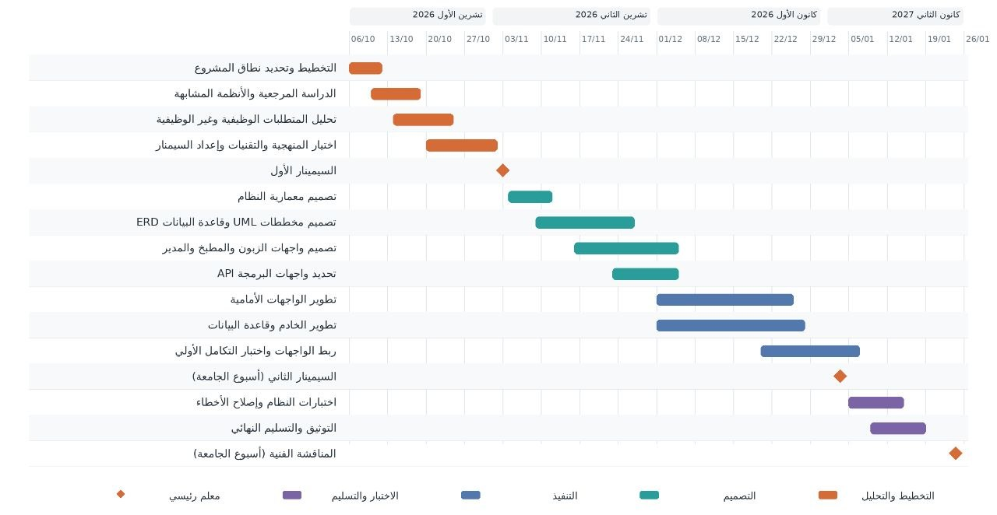

الفصل الرابع

الدراسة التحليلية والتصميمية

الفصل الرابع – الدراسة التحليلية والتصميمية

4.1 المعمارية
يعتمد نظام تشغيل وإدارة المطاعم الذكي على النمط المعماري MVC (Model–View–Controller)، الذي يقوم على فصل مكونات التطبيق إلى ثلاثة أجزاء رئيسية:
Model (النموذج): مسؤول عن تمثيل بيانات النظام والتعامل معها، مثل بيانات الطاولات والأصناف والطلبات والفواتير.
View (العرض): مسؤول عن عرض البيانات وتوفير واجهات تفاعلية للمستخدمين، مثل واجهة الزبون والمطبخ والنادل والمحاسب والمدير.
Controller (المتحكم): مسؤول عن استقبال طلبات المستخدمين وتوجيهها إلى منطق المعالجة المناسب وإعادة النتائج إلى الواجهات.
يساعد اعتماد نمط MVC على فصل المسؤوليات بين مكونات النظام، مما يسهل تطويره وصيانته واختباره وإجراء التعديلات المستقبلية.
تبدأ عملية تدفق البيانات من واجهة المستخدم (View)، حيث تُرسل الطلبات إلى المتحكم (Controller)، الذي
يوجهها إلى منطق الأعمال للتعامل مع النماذج (Model) وقاعدة البيانات، ثم تُعاد النتائج إلى الواجهة المناسبة

4.2 مخطط حالات الاستخدام Use Case Diagram

High Level Use Case:

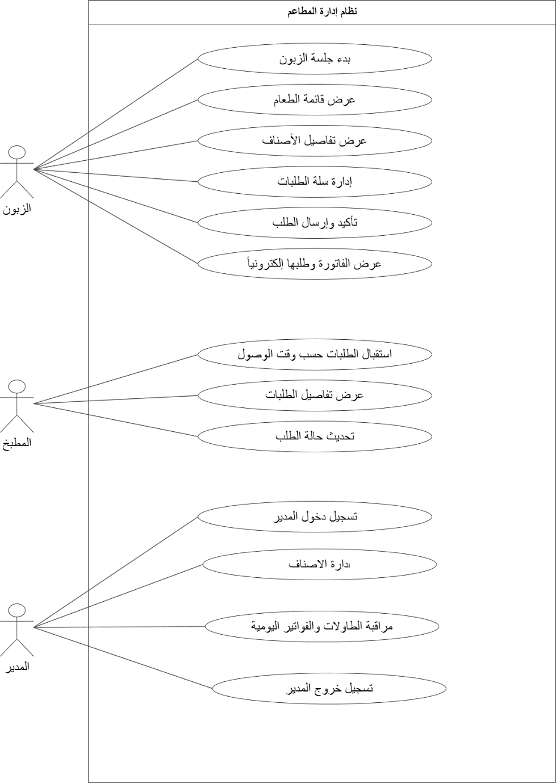

Costumer low Level Use Case:
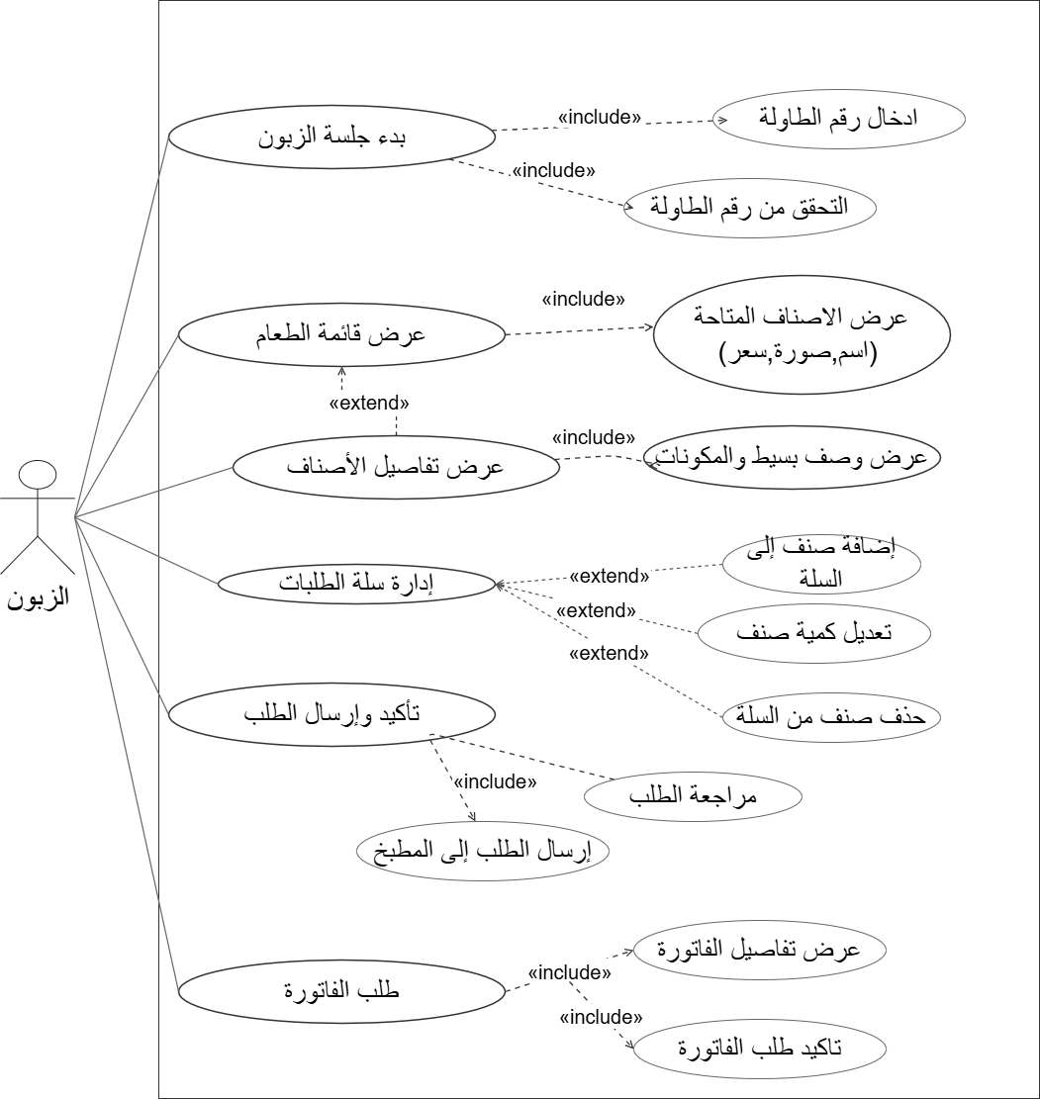

Manager low Level Use Case:

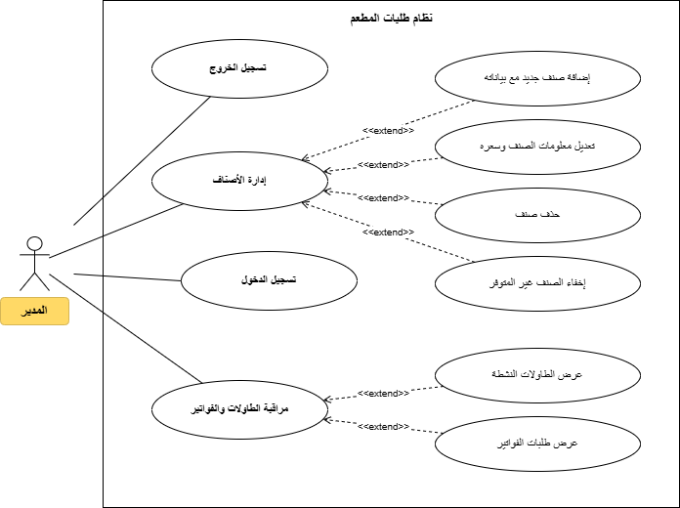

Kitchen low Level Use Case:

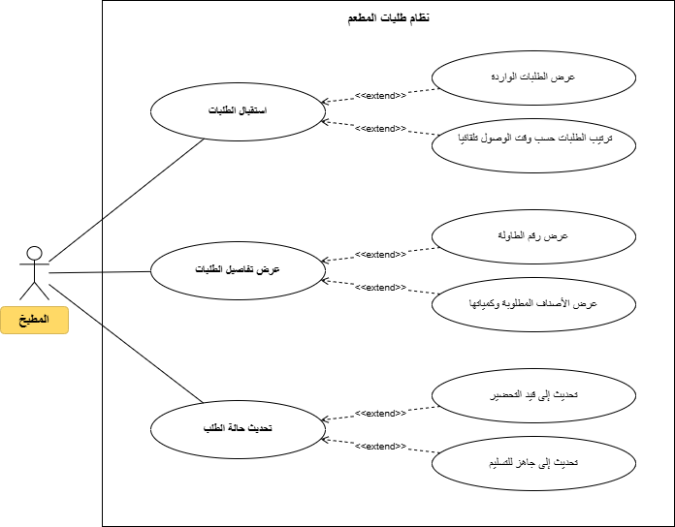

المعرّف | REQ-1
الاسم | بدء جلسة الزبون
الوصف | تمكّن هذه الحالة الزبون من بدء جلسة استخدام النظام عن طريق إدخال رقم الطاولة، ليتمكن من الوصول إلى قائمة الطعام.
الشرط المسبق | تشغيل النظام على الجهاز اللوحي وظهور واجهة إدخال رقم الطاولة.
الشرط اللاحق | إنشاء جلسة جديدة للطاولة أو الانضمام إلى جلستها النشطة، وعرض قائمة الطعام للزبون.
الفاعلون | الزبون
السيناريو الناجح الرئيسي | 1- يعرض النظام واجهة إدخال رقم الطاولة  2- يُدخل الزبون رقم الطاولة  3- يتحقق النظام من صحة رقم الطاولة ووجوده  4- يتحقق النظام من وجود جلسة نشطة للطاولة  5- ينشئ النظام جلسة جديدة إذا لم توجد جلسة نشطة، أو يربط الجهاز بالجلسة الحالية إذا كانت موجودة.  6- يعرض النظام قائمة الطعام للزبون
السيناريو البديل | إذا كان رقم الطاولة غير صحيح أو غير موجود: يعرض النظام رسالة خطأ ويطلب إعادة إدخال رقم الطاولة، ثم يعود إلى الخطوة الثانية. إذا كانت هناك جلسة نشطة للطاولة: ينضم الجهاز إلى الجلسة الموجودة دون إنشاء جلسة مكررة، ثم يتابع إلى الخطوة السادسة.

المعرّف | REQ-2
الاسم | عرض قائمة الطعام
الوصف | تصف هذه الحالة العملية التي يعرض فيها النظام للزبون الأصناف المتوفرة مع صورها وأسعارها.
الشرط المسبق | النظام قيد التشغيل ووجود جلسة زبون نشطة بعد ادخال رقم طاولة صحيح
الشرط اللاحق | يعرض النظام الأصناف المتوفرة مع صورها وأسعارها.  يتمكن الزبون من اختيار أي صنف لعرض تفاصيله.
الفاعلون | الزبون: المستخدم الذي يتصفح قائمة الطعام.
السيناريو الناجح الرئيسي | 1. يعرض النظام قائمة الطعام يعد بدء جلسة الزبون  2. يسترجع النظام الأصناف المتوفرة من قاعدة البيانات.  3. يعرض النظام الأصناف مع صورة وسعر كل صنف.  4. يتصفح الزبون الأصناف المعروضة.
السيناريو البديل | إذا لم تتوفر أي أصناف:  يعرض النظام رسالة بعدم وجود أصناف متاحة حالياً.  إذا تعذر تحميل القائمة:  يعرض النظام رسالة خطأ مع خيار إعادة المحاولة، وتتكرر الخطوة 2 حتى يتم التحميل بنجاح.

المعرّف | REQ-3
الاسم | عرض تفاصيل الأصناف
الوصف | تصف هذه الحالة العملية التي يعرض فيها النظام للزبون وصف الصنف ومكوناته وسعره بالتفصيل.
الشرط المسبق | وجود جلسة زبون نشطة,وعرض قائمة الطعام التي تحتوي على الأصناف المتاحة
الشرط اللاحق | يعرض النظام وصف الصنف ومكوناته وسعره.  يتمكن الزبون من إضافة الصنف إلى السلة أو العودة إلى القائمة.
الفاعلون | الزبون: المستخدم الذي يتصفح الأصناف.
السيناريو الناجح الرئيسي | 1. يختار الزبون صنفاً من القائمة.  2. يسترجع النظام بيانات الصنف من قاعدة البيانات.  3. يعرض النظام وصف الصنف ومكوناته وسعره بالتفصيل.  4. يطّلع الزبون على التفاصيل.
السيناريو البديل | إذا أصبح الصنف غير متوفر:  يعرض النظام رسالة بعدم توفر الصنف حالياً ويعيد الزبون إلى القائمة.  إذا تعذر تحميل التفاصيل:  يعرض النظام رسالة خطأ مع خيار إعادة المحاولة، وتتكرر الخطوة 2 حتى يتم التحميل بنجاح.

المعرّف | REQ-4
الاسم | إدارة سلة الطلبات
الوصف | تصف هذه الحالة العملية التي يتمكن من خلالها الزبون من إضافة الأصناف إلى سلة الطلبات، وتعديل كمياتها أو حذفها، مع تحديث الإجمالي تلقائياً.
الشرط المسبق | وجود جلسة زبون نشطة وعرض قائمة الطعام.
الشرط اللاحق | تحديث محتويات سلة الطلبات والكميات والإجمالي وفق التعديلات التي أجراها الزبون، مع بقاء الأصناف في السلة حتى تأكيد الطلب وإرساله.
الفاعلون | المستخدم الذي يدير محتويات سلة الطلبات.
السيناريو الناجح الرئيسي | 1- يتصفح الزبون قائمة الطعام  يختار الزبون صنفاً ويضغط على زر الإضافة إلى السلة.2-  3- يضيف النظام الصنف إلى السلة ويحدّث عدد الأصناف والإجمالي  4- يفتح الزبون سلة الطلبات للاطلاع على محتوياتها  5- يعدّل الزبون كمية أحد الأصناف أو يحذف صنفاً من السلة  6- يحدّث النظام محتويات السلة والإجمالي تلقائيا  7- يعرض النظام السلة بعد التعديل، ويتيح للزبون متابعة التسوق أو تأكيد الطلب.
السيناريو البديل | إذا أضاف الزبون صنفاً موجوداً مسبقاً في السلة: يزيد النظام كميته بدلاً من إنشاء عنصر مكرر.  إذا حذف الزبون جميع الأصناف: يخفي النظام السلة ويُبقي الزبون في واجهة قائمة الطعام.  إذا حاول الزبون تقليل كمية صنف إلى الصفر: يزيل النظام الصنف من السلة ويحدّث الإجمالي.

المعرّف | REQ-5
الاسم | تأكيد وإرسال الطلب
الوصف | تصف هذه الحالة العملية التي يؤكد فيها الزبون طلبه ويرسله مباشرة إلى المطبخ مع رقم الطاولة تلقائياً.
الشرط المسبق | وجود جلسة زبون نشطة، واحتواء سلة الطلبات على صنف واحد على الأقل، وعدم تأكيد طلب الفاتورة للجلسة
الشرط اللاحق | يُسجَّل الطلب في النظام ويظهر في شاشة المطبخ.  يعرض النظام للزبون رسالة تأكيد بإرسال الطلب.
الفاعلون | الزبون: المستخدم الذي يرسل الطلب.  المطبخ: الجهة التي تستقبل الطلب.
السيناريو الناجح الرئيسي | 1. يراجع الزبون محتويات السلة والإجمالي.  2. يضغط الزبون على زر "تأكيد الطلب".  3. يضيف النظام رقم الطاولة إلى الطلب تلقائياً.  4. يحفظ النظام الطلب في قاعدة البيانات.  5.تحديد رقم مستقل للطلب وحالته الأولية "تم الاستلام"  6. يرسل النظام الطلب مباشرة إلى المطبخ.  7. يعرض النظام رسالة تأكيد للزبون.
السيناريو البديل | إذا كانت السلة فارغة:  يمنع النظام الإرسال ويطلب من الزبون إضافة أصناف أولاً.  إذا فشل إرسال الطلب:  يعرض النظام رسالة خطأ مع خيار إعادة المحاولة، وتتكرر الخطوة 4 حتى يتم الإرسال بنجاح.

المعرّف | REQ-6
الاسم | طلب الفاتورة
الوصف | تصف هذه الحالة العملية التي يطلب فيها الزبون الفاتورة إلكترونياً.
الشرط المسبق | النظام قيد التشغيل، وتوجد جلسة نشطة للطاولة,ولم يتم تأكيد طلب الفاتورة مسبقا
الشرط اللاحق | تنشأ فاتورة واحدة مرتبطة بجلسة الطاولة ويسجل طلب الفاتورة في النظام وتمنع إضافة طلبات جديدة بعد التاكيد
الفاعلون | الزبون: المستخدم الذي يطلب الفاتورة.
السيناريو الناجح الرئيسي | 1. يضغط الزبون على زر "طلب الفاتورة".  2. يسترجع النظام الطلبات المسجلة ضمن جلسة الطاولة.  3. يعرض النظام تفاصيل الفاتورة  4. يراجع الزبون تفاصيل الفاتورة  5. يضغط الزبون على تأكيد  6.ينشئ النظام فاتورة واحدة مرتبطة بجلسة الطاولة  7.يمنع النظام ارسال طلبات جديدة ضمن الجلسة  8.يعرض النظام رسالة "تم ارسال طلب الفاتورة "
السيناريو البديل | إذا لم يكن للطاولة أي طلبات:  يعرض النظام رسالة "سيتم احتساب رسم طاولة فقط " ويطلب تأكيد الزبون  اذا ضغط الزبون على زر عودة :يلغي النظام طلب الفاتورة ويعيد الزبون الى قائمة الطعام دون انشاء فاتورة  إذا كان طلب الفاتورة مرسلاً مسبقاً:  إذا كانت الفاتورة قد أُنشئت مسبقاً: يمنع النظام إنشاء فاتورة مكررة ويعرض رسالة تفيد بأن طلب الفاتورة قيد المعالجة

المعرّف | REQ-7
الاسم | استقبال الطلبات
الوصف | تصف هذه الحالة العملية التي يستقبل فيها موظف المطبخ طلبات الزبائن ويعرضها النظام حسب وقت وصولها.
الشرط المسبق | النظام قيد التشغيل، وشاشة المطبخ متصلة بالشبكة الداخلية للمطعم
الشرط اللاحق | تظهر الطلبات في شاشة المطبخ مرتبة حسب وقت وصولها.
الفاعلون | موظف المطبخ: المستخدم المسؤول عن تحضير الطلبات.
السيناريو الناجح الرئيسي | 1. يفتح موظف المطبخ شاشة الطلبات.  2. يسترجع النظام الطلبات الواردة من قاعدة البيانات.  3. يرتّب النظام الطلبات حسب وقت وصولها.  4. يعرض النظام قائمة الطلبات مع ارقامها وأرقام الطاولات  5. يحدث النظام القائمة تلقائيا عند وصول طلب جديد.
السيناريو البديل | إذا لم توجد طلبات:  يعرض النظام رسالة "لا توجد طلبات حالياً".  إذا انقطع الاتصال بالخادم:  يعرض النظام تنبيهاً بانقطاع الاتصال ويعيد المحاولة حتى يعود الاتصال.

المعرّف | REQ-8
الاسم | عرض تفاصيل الطلبات
الوصف | تصف هذه الحالة العملية التي يطّلع فيها موظف المطبخ على رقم الطاولة والأصناف المطلوبة وكمياتها.
الشرط المسبق | النظام قيد التشغيل، وقائمة الطلبات معروضة في شاشة المطبخ.
الشرط اللاحق | يعرض النظام رقم الطاولة والأصناف المطلوبة وكمياتها.  يتمكن موظف المطبخ من تحديث حالة الطلب.
الفاعلون | موظف المطبخ: المستخدم المسؤول عن تحضير الطلبات.
السيناريو الناجح الرئيسي | 1. يختار موظف المطبخ طلباً من القائمة.  2. يسترجع النظام بيانات الطلب من قاعدة البيانات.  3. يعرض النظام رقم الطلب ورقم الطاولة  4. يعرض النظام الأصناف المطلوبة وكمية كل صنف.  5. يطّلع موظف المطبخ على التفاصيل.
السيناريو البديل | إذا لم يعد الطلب موجوداً:  يعرض النظام رسالة بذلك ويعيد موظف المطبخ إلى قائمة الطلبات.  إذا تعذر تحميل تفاصيل الطلب:  يعرض النظام رسالة خطأ مع خيار إعادة المحاولة، وتتكرر الخطوة 2 حتى يتم التحميل بنجاح.

المعرّف | REQ-9
الاسم | تحديث حالة الطلب
الوصف | تصف هذه الحالة العملية التي يحدّث فيها موظف المطبخ حالة الطلب خلال مراحل التحضير حتى يصبح جاهزاً للتسليم.
الشرط المسبق | النظام قيد التشغيل، وتفاصيل الطلب معروضة أمام موظف المطبخ.
الشرط اللاحق | تُحفظ الحالة الجديدة للطلب في النظام.  يصبح الطلب جاهزاً للتسليم عند اكتمال مراحل التحضير.
الفاعلون | موظف المطبخ: المستخدم الذي يحدّث الحالة.
السيناريو الناجح الرئيسي | 1-يفتح موظف المطبخ تفاصيل الطلب الذي حالته "تم الاستلام"  2-يغير النظام حالة الطلب الى "قيد التحضير"  3-يبدأ موظف المطبخ بتحضير الأصناف المطلوبة  4-عند اكتمال تحضير الطلب يضغط الموظف على زر "جاهز"  5-يتحقق النظام من صحة الانتقال بين الحالات  6-يحفظ النظام الحالة الجديدة "جاهز" في قاعدة البيانات  7-يعرض النظام الحالة الجديدة للطلب
السيناريو البديل | إذا حاول موظف المطبخ تخطي مرحلة:  يرفض النظام التغيير ويحافظ على الحالة الحالية للطلب  إذا فشل حفظ الحالة:  يعرض النظام رسالة خطأ ويُبقي الحالة السابقة، مع إتاحة إعادة المحاولة  اذا كان الطلب قد أوقف مسبقا:  يمنع النظام من متابعة تحضيره او تغيير حالته الى جاهز

المعرّف | REQ-10
الاسم | تسجيل الدخول
الوصف | تصف هذه الحالة العملية التي يدخل فيها المستخدم إلى النظام من خلال الاسم وكلمة المرور.
الشرط المسبق | النظام قيد التشغيل.
الشرط اللاحق | تنشأ جلسة دخول المدير ويعرض النظام لوحة الإدارة الخاصة به
الفاعلون | المدير: المستخدم المسؤول عن إدارة النظام.
السيناريو الناجح الرئيسي | 1. ينتقل المستخدم إلى صفحة تسجيل الدخول.  2. يعرض النظام نموذجاً لإدخال الاسم وكلمة المرور.  3. يدخل المستخدم بياناته ويضغط على زر "دخول".  4. يتحقق النظام من صحة البيانات.  5.ينشئ النظام جلسة دخول للمدير  6.ينقل النظام المدير الى لوحة الادرة
السيناريو البديل | إذا أدخل المستخدم بيانات غير صحيحة:  يعرض النظام رسالة خطأ ويتيح إعادة إدخال البيانات  إذا ترك المستخدم أحد الحقلين فارغاً:  يطلب النظام استكمال الحقول المطلوبة قبل متابعة تسجيل الدخول.  اذا تعذر الاتصال بالخادم:  يعرض النظام رسالة خطأ ويتيح إعادة المحاولة

المعرّف | REQ-11
الاسم | إضافة الأصناف
الوصف | تصف هذه الحالة العملية التي يضيف فيها المدير أصنافاً جديدة مع بياناتها إلى قائمة الطعام.
الشرط المسبق | النظام قيد التشغيل، والمدير مسجّل الدخول.
الشرط اللاحق | يُحفظ الصنف الجديد في قاعدة البيانات ويظهر في قائمة الطعام.
الفاعلون | المدير: المستخدم المسؤول عن إدارة قائمة الطعام.
السيناريو الناجح الرئيسي | 1. ينتقل المدير إلى صفحة إدارة الأصناف.  2. يضغط المدير على زر "إضافة صنف".  3. يعرض النظام نموذجاً لإدخال بيانات الصنف (الاسم، الوصف، المكونات، السعر، الصورة).  4. يدخل المدير البيانات ويضغط "حفظ".  5. يتحقق النظام من صحة البيانات.  6. يحفظ النظام الصنف ويعرض رسالة نجاح.
السيناريو البديل | إذا ترك المدير حقلاً إلزامياً فارغاً:  يطلب النظام تعبئة جميع الحقول، وتتكرر الخطوات 4 إلى 5 حتى تكتمل البيانات.  إذا أدخل المدير سعراً غير صالح:  يعرض النظام رسالة خطأ ويطلب إدخال سعر صحيح.

المعرّف | REQ-12
الاسم | تعديل الأصناف
الوصف | تصف هذه الحالة العملية التي يعدّل فيها المدير معلومات الأصناف وأسعارها.
الشرط المسبق | النظام قيد التشغيل، والمدير مسجّل الدخول، ويوجد صنف واحد على الأقل في القائمة.
الشرط اللاحق | تُحفظ البيانات المعدّلة في قاعدة البيانات وتظهر في قائمة الطعام.
الفاعلون | المدير: المستخدم المسؤول عن إدارة قائمة الطعام.
السيناريو الناجح الرئيسي | 1. ينتقل المدير إلى صفحة إدارة الأصناف.  2. يختار المدير الصنف المراد تعديله.  3. يعرض النظام نموذجاً يحتوي على بيانات الصنف الحالية.  4. يعدّل المدير المعلومات أو السعر ويضغط "حفظ".  5. يتحقق النظام من صحة البيانات.  6. يحدّث النظام الصنف ويعرض رسالة نجاح.
السيناريو البديل | إذا ترك المدير حقلاً إلزامياً فارغاً:  يطلب النظام تعبئة جميع الحقول، وتتكرر الخطوات 4 إلى 5 حتى تكتمل البيانات.  إذا أدخل المدير سعراً غير صالح:  يعرض النظام رسالة خطأ ويطلب إدخال سعر صحيح.  إذا ألغى المدير العملية:  يتجاهل النظام التعديلات ويعيد المدير إلى صفحة إدارة الأصناف.

المعرّف | REQ-13
الاسم | حذف الأصناف
الوصف | تصف هذه الحالة العملية التي يحذف فيها المدير صنفاً أو يخفي الأصناف غير المتوفرة.
الشرط المسبق | النظام قيد التشغيل، والمدير مسجّل الدخول، ويوجد صنف واحد على الأقل في القائمة.
الشرط اللاحق | يُحذف الصنف أو يُخفى ولا يظهر للزبائن بعد ذلك.
الفاعلون | المدير: المستخدم المسؤول عن إدارة قائمة الطعام.
السيناريو الناجح الرئيسي | 1. ينتقل المدير إلى صفحة إدارة الأصناف.  2. يختار المدير الصنف المطلوب.  3. يختار المدير "حذف" أو "إخفاء".  4. يطلب النظام تأكيد العملية.  5. يؤكد المدير العملية.  6. ينفّذ النظام الحذف أو الإخفاء ويعرض رسالة نجاح.
السيناريو البديل | إذا ألغى المدير التأكيد:  يلغي النظام العملية ويبقي الصنف كما هو.  إذا كان الصنف ضمن طلب قيد التحضير:  ينبّه النظام المدير ويقترح إخفاء الصنف بدلاً من حذفه.

المعرّف | REQ-14
الاسم | مراقبة الطاولات والفواتير
الوصف | تصف هذه الحالة العملية التي يتمكن من خلالها المدير من مراقبة حالات الطاولات النشطة وغير النشطة، والاطلاع على الفواتير اليومية المسجلة في النظام.
الشرط المسبق | النظام قيد التشغيل، والمدير مسجّل الدخول.
الشرط اللاحق | يعرض النظام حالات الطاولات النشطة وغير النشطة، والفواتير اليومية مع تفاصيلها وحالاتها، دون إجراء أي تعديل على البيانات.
الفاعلون | المدير: المستخدم المسؤول عن متابعة الطاولات والفواتير.
السيناريو الناجح الرئيسي | 1. ينتقل المدير إلى صفحة مراقبة الطاولات.  2. يسترجع النظام بيانات الطاولات وحالاتها من قاعدة البيانات.  3. يعرض النظام جميع الطاولات مع أرقامها وحالاتها (نشطة أو غير نشطة  4. ينتقل المدير إلى قسم الفواتير  5. يسترجع النظام الفواتير اليومية المسجلة من قاعدة البيانات  6. يعرض النظام الفواتير مع أرقامها وأرقام الطاولات وتفاصيلها وحالاتها  7. يطّلع المدير على بيانات الطاولات والفواتير
السيناريو البديل | إذا لم توجد طاولات نشطة:  يعرض النظام جميع الطاولات بحالتها غير النشطة  إذا لم توجد فواتير مسجلة خلال اليوم:  يعرض النظام رسالة " لا يوجد فواتير اليوم "  إذا تعذر تحميل بيانات الطاولات أو الفواتير:  يعرض النظام رسالة خطأ مع خيار إعادة المحاولة، ويعيد تحميل البيانات عند طلب المدير

المعرّف | REQ-15
الاسم | تسجيل خروج المدير
الوصف | تصف هذه الحالة العملية التي ينهي فيها المدير جلسة دخوله إلى لوحة الإدارة ويعود إلى صفحة تسجيل الدخول.
الشرط المسبق | النظام قيد التشغيل، والمدير مسجّل الدخول إلى لوحة الإدارة.
الشرط اللاحق | تنتهي جلسة دخول المدير ويعود النظام إلى صفحة تسجيل الدخول.
الفاعلون | المدير: المستخدم المسؤول عن إدارة النظام.
السيناريو الناجح الرئيسي | 1. يضغط المستخدم على زر "تسجيل الخروج".  2. يطلب النظام تأكيد الخروج.  3. يؤكد المستخدم العملية.  4. ينهي النظام الجلسة.  5. يعرض النظام صفحة تسجيل الدخول.
السيناريو البديل | إذا ألغى المستخدم التأكيد:  يلغي النظام العملية ويبقي المستخدم في واجهته الحالية.

يُقترح توزيع المتطلبات الوظيفية الخمسة عشر على أربع دورات تطوير (Iterations)، بناءً على الترابط الوظيفي والاعتماديات بين حالات الاستخدام. يهدف هذا التقسيم إلى تسليم وظائف قابلة للتنفيذ والاختبار بصورة تدريجية
الدورة الأولى (Iteration 1): إدارة طلبات الزبون
الهدف: تمكين الزبون من بدء جلسة الطاولة، وتصفح قائمة الطعام، وإدارة السلة، ثم تأكيد الطلب وإرساله إلى المطبخ.
حالة الاستخدام | الرمز
بدء جلسة الزبون | FR-01
عرض قائمة الطعام | FR-02
عرض تفاصيل الأصناف | FR-03
إدارة سلة الطلبات | FR-04
تأكيد وإرسال الطلب | FR-05

المخرج المتوقع: يتمكن الزبون من إنشاء طلب وإرساله بنجاح، مع حفظ رقم الطاولة وبيانات الطلب. يمكن استخدام أصناف تجريبية إلى حين تطوير إدارة القائمة.

الدورة الثانية (Iteration 2): معالجة الطلبات والفواتير
الهدف: توفير وظائف المطبخ لاستقبال الطلبات وعرض تفاصيلها وتحديث حالتها، وإتاحة طلب الفاتورة إلكترونياً.
حالة الاستخدام | الرمز
عرض الفاتورة وطلبها إلكترونياً | FR-06
استقبال الطلبات حسب وقت الوصول | FR-07
عرض تفاصيل الطلبات | FR-08
تحديث حالة الطلب حتى الجاهزية | FR-09

المخرج المتوقع: يستقبل المطبخ الطلبات ويعالجها وفق حالاتها، ويتمكن الزبون من عرض الفاتورة وطلبها إلكترونياً.

الدورة الثالثة (Iteration 3): إدارة قائمة الطعام
الهدف: تمكين المدير من تسجيل الدخول وإدارة بيانات الأصناف بما يشمل الإضافة والتعديل والحذف أو الإخفاء.
حالة الاستخدام | الرمز
تسجيل دخول المدير | FR-10
إضافة صنف | FR-11
تعديل صنف | FR-12
حذف أو إخفاء صنف | FR-13

المخرج المتوقع: تصبح إدارة قائمة الطعام متاحة للمدير، وتنعكس التعديلات على الأصناف المعروضة للزبائن.

الدورة الرابعة (Iteration 4): المراقبة والتكامل النهائي
الهدف: استكمال وظائف لوحة المدير المتعلقة بمراقبة الطاولات والفواتير اليومية وتسجيل الخروج، ثم التحقق من تكامل الوظائف المنفذة.

حالة الاستخدام | الرمز
مراقبة الطاولات والفواتير اليومية | FR-14
تسجيل خروج المدير | FR-15

المخرج المتوقع: يستطيع المدير متابعة الطاولات والفواتير اليومية وتسجيل الخروج، مع اختبار تكامل المكونات الأساسية للنظام.

استخراج الكائنات وكيانات البيانات حسب دورات التطوير
الدورة الأولى (Iteration 1) — إدارة طلبات الزبون
المتطلبات: REQ-5 إلى REQ-1
حالة الاستخدام | الكائنات المستخرجة (Classes) | كيانات البيانات (Data Entities)
REQ-1 بدء جلسة الزبون | Table, Session, CustomerDeviceSession | Tables, Sessions, CustomerDeviceSessions
REQ-2 عرض قائمة الطعام | MenuItem | MenuItems
REQ-3 عرض تفاصيل الأصناف | MenuItem | MenuItems
REQ-4 إدارة سلة الطلبات | Cart, CartItem, MenuItem | MenuItems
REQ-5 تأكيد وإرسال الطلب | Order, OrderItem, Session | Orders, OrderItems, Sessions

الكائنات الأساسية:
Table, Session, CustomerDeviceSession, MenuItem, Cart, CartItem, Order, OrderItem.

الدورة الثانية (Iteration 2) — معالجة الطلبات والفواتير:
المتطلبات: REQ-9 إلى REQ-6
حالة الاستخدام | الكائنات المستخرجة (Classes) | كيانات البيانات (Data Entities)
REQ-6 طلب الفاتورة | Bill, BillItem, Session, Order | Bills, BillItems, Sessions, Orders
REQ-7 استقبال الطلبات | Order, KitchenOrderService | Orders
REQ-8 عرض تفاصيل الطلبات | Order, OrderItem, Table | Orders, OrderItems, Tables
REQ-9 تحديث حالة الطلب | Order, OrderStatusService | Orders
الكائنات الجديدة:
Bill, BillItem, KitchenOrderService, OrderStatusService.

الدورة الثالثة (Iteration 3) — إدارة المدير والأصناف:
المتطلبات: REQ-10 الى REQ-13

حالة الاستخدام | الكائنات المستخرجة (Classes) | كيانات البيانات (Data Entities)
REQ-10 تسجيل دخول المدير | Admin, AuthenticationService | Admins
REQ-11 تسجيل خروج المدير | Admin, AuthenticationService | Admins
REQ-12 إضافة الأصناف | MenuItem, MenuManagementService | MenuItems
REQ-13 تعديل الأصناف | MenuItem, MenuManagementService | MenuItems

الكائنات الجديدة:
Admin, AuthenticationService, MenuManagementService.

الدورة الرابعة (Iteration 4) — حذف الأصناف والمراقبة:
المتطلبات: REQ-14 و REQ-15
حالة الاستخدام | الكائنات المستخرجة (Classes) | كيانات البيانات (Data Entities)
REQ-14 حذف أو إخفاء الأصناف | MenuItem, MenuManagementService, OrderItem | MenuItems, OrderItems
REQ-15 مراقبة الطاولات والفواتير | Table, Session, Bill, TableMonitoringService, BillMonitoringService | Tables, Sessions, Bills

الكائنات الجديدة:
TableMonitoringService, BillMonitoringService.

4.3 مخطط النشاط Activity Diagram

4.4 مخطط التتابع Sequence Diagram

4.5 مخطط الأصناف Class Diagram

4.6 مخطط المكونات Component Diagram

4.7 مخطط علاقات الكيانات ERD

4.8 مخطط الواجهات Sitemap

4.9 لائحة الاختبارات الأولية: إختبارات الوحدات

4.10 تصميم الذكاء الاصطناعي والخوارزميات إن وجدت

4.11 مصفوفة تتبع المتطلبات

الفصل الخامس

التنفيذ

الفصل الخامس- التنفيذ

5.1 بيئة التنفيذ

5.2 بنية المشروع البرمجية

5.3 تنفيذ الوحدات

5.4 التكامل وواجهات البرمجة

5.5 تحديث مصفوفة تتبع المتطلبات

5.6 النشر والتشغيل.

الفصل السادس

الاختبار والتقييم

الفصل السادس- الاختبار والتقييم

6.1 استراتيجية وخطة اختبار التكامل والنظام

6.2 حالات الاختبار ونتائجها

6.3 تقييم الأداء

6.4 تقييم نموذج الذكاء الاصطناعي إن وجد

6.5 تحليل النتائج

6.6 تحديث مصفوفة تتبع المتطلبات.

الفصل السابع

الخاتمة والعمل المستقبلي

الفصل السابع-الخاتمة والعمل المستقبلي

7.1 الخاتمة
اوجز ما تم إنجازه، ربط النتائج بالأهداف ، القيود التي تم مواجهتها

7.2 العمل المستقبلي.

المراجع

مرتبة أبجديا ومصنفة (الانكليزية – العربية) بحسب IEEE

- “Machine Learning Powered Smart Waste Management Prediction System,” International Journal of Scientific Development and Research, 2026. [Online]. Available: https://www.ijsdr.org/papers/IJSDR2605054.pdf

الملحق أ

لائحـة المصطلحات

الترجمة | المصطلح

